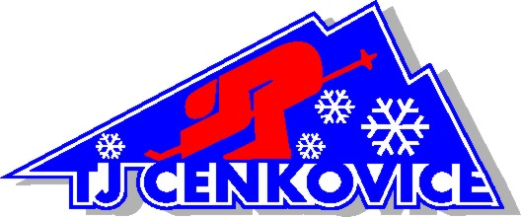

TJ Čenkovice

z pověření Svazu lyžařů Pardubického kraje- úseku alpských disciplin
pořádá v sobotu 22. 1. 2011 v lyžařském středisku Čenkovice 1. závod v obřím slalomu
ze seriálu

„ Pohár Orlických hor“

Závod se jede v kategoriích:
0. Myšáci………..ročníky 2005 a mladší (chlapci a dívky společně)
- Přípravka …….ročníky 2004,2003,2002 (zvlášť chlapci a dívky)
- Předžactvo……ročníky 2000,2001 (zvlášť chlapci a dívky)
- Mladší žactvo…ročníky 1999,1998(zvlášť chlapci a dívky) – ÚKZ Pard.kraje
- Starší žactvo…..ročníky 1997,1996(zvlášť chlapci a dívky) - ÚKZ Pard.kraje
Přihlášky: a) přes www.pohar-orlickych-hor.cz do 20.1.2011
- e-mailem na adresu…..brynda@vvs.cz do 20.1.2011
- přes http://vysledky.czech-ski.cz
Presentace: 22.1. od 8,00 do 9,00 Skibar na „Svitavské sjezdovce“
Prohlídka tratě: 9,30-10,00
Startovní čísla : budou vydávána při prezentaci, za ztrátu bude účtována smluvní pokuta ve výši 300 Kč
Start 1. kola v 10,15
Start 2. kola bude vyhlášen rozhlasem
Vyhlášení výsledků: po skončení 2. kola a zpracování dat
V každé kategorii budou vyhlášeni 3 nejlepší závodníci, kteří obdrží medaile, diplomy a věcné ceny
Závodí se dle pravidel Poháru Orlických hor, platných pravidel lyžařských závodů a dle soutěžního řádu, oddíl B- žactvo a oddíl C –předžactvo a přípravka.
Všichni účastníci(včetně doprovodu) se účastní na vlastní nebezpečí. Závodníci jedou v ochranných přilbách !
Případné změny, či storno závodů budou uveřejněny na www.pohar-orlickych-hor.cz nebo na http://vysledky.czech-ski.cz, tam budou též uveřejněny výsledky závodů.
Startovné: 100,- Kč na závodníka
Technická data: 2 kola obří slalom
Start: 899 m n.m.
Cíl: 750 m n.m.
Délka tratě 400 m prosím o doplnění správných údajů
Činovníci závodu: Ředitel závodu: Martin Betlach
Technický delegát: Jaroslav Křístek
Autor tratě: Martin Jasanský, TJ Čenkovice 1.kolo.
2.kolo trenér jednoho hostujícího oddílu.
(upřesnění na poradě před závodem)
Sekretář závodu: Marie Jasanská
Časomíra: Měřící skupina Říčky
Zpracoval: Ing. Václav Brynda

